Parametrización Prima – segundo Semestre

Objetivo
El principal objetivo del presente manual es instruir al usuario administrador sobre el manejo y la configuración de la parametrización que debe tener para la liquidación de la prima en el primer semestre del año 2017.

Instructivo para Liquidación de Prima

Para configurar la retención por primera vez debe realizar los siguientes pasos:

CONFIGURACIÓN DEL CONCEPTO:

Debe existir un concepto de prima con las variables correspondientes de acuerdo a su necesidad, verifique cual es el concepto creado para tal propósito.
Por Procesos de Configuración | Conceptos | Conceptos de Nomina, la configuración de las políticas de dicho concepto debe quedar así, si no la tiene cambiársela.
Política Periódica:
LQ092. Esta política se utiliza cuando la prima se pagara en el periodo normal de nómina y el cálculo se realiza en el momento de la liquidación de la nómina, si lo que se necesita es generar el proceso como una novedad esta política debe ser LQ003 y el proceso se debe generar por prestaciones sociales generación de primas a nomina
Políticas Por fuera de Nómina:
FPRGE Esta política la puede utilizar para generar la prima como una novedad lo puede hacer ya sea en un periodo normal o en un periodo por fuera de la nomina
(Ver Ilustración 1)

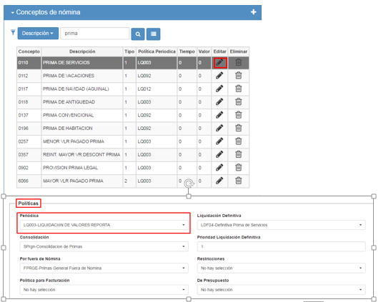
Ilustración 1 Registro de Conceptos de Nómina- Políticas

2. PARAMETRIZACIÓN DEL CONCEPTO PARA REVISAR CADA SEMESTRE:

Como el concepto de prima maneja fechas para su cálculo recuerde siempre validar antes de iniciar el pago, lo siguiente:
En Procesos de Configuración | Conceptos | Conceptos de Nomina | Variables de Conceptos, agregar o verificar las siguientes variables:

Nombre de Variable | Descripción | Relación | Argum. | Tipo de Variable | Dato
LIQUIDACIÓN PERIÓDICA Y POR FUERA DE NÓMINA
F_FinAcu | Fecha Final de Acumulados | No | No | Fecha | 30/06/2017
F_FinSem | Fecha Final del Semestre | No | No | Fecha | 30/06/2017
F_Ulpag | Fecha de Ultimo Pago | No | No | Fecha | 31/12/2017
Ff_Au | Fecha Final de Ausentismos | No | No | Fecha | 30/06/2017
Fi_Au | Fecha Inicial de Ausentismos | No | No | Fecha | 01/01/2017
Dias_Acu | Dias de Acumulados | No | No | Alfanúm. | 180
Dias_Sem | Dias de Semestre | No | No | Alfanúm. | 180
VlrSub | Valor del Auxilio de Transporte  Si el subsidio se maneja en la agrupación promedio la variable se debe crear con dato 0 | No | No | Numérica | 1
TipCld | Tipo de calendario Comercial o Juliano | No | No | Alfanúm. | Si es comercial coloque en el dato C o si es juliana coloque en el dato J
LIQUIDACIÓN DEFINITIVA
Ldf:F_IniAcu | Fecha Inicial de Acumulados | No | No | Fecha | 01/01/2017
Ldf:F_Ulpag | Fecha de Ultimo Pago (+1) Seg.Sem | No | No | Fecha | 30/12/2016
Ldf:Ff_Au | Fecha Final de Ausentismo | No | No | Fecha | 30/06/2017
Ldf:Fi_Au | Fecha Inicial de Ausentismo | No | No | Fecha | 01/01/2017
Ldf:VlrSub | Valor del Subsidio de Transporte | No | No | Numérica | 1
Ldf:TipCld | Tipo de calendario | No | No | Alfanúm. | Si es comercial coloque en el dato C o si es juliana coloque en el dato J
CONSOLIDADO
Pmc:F_IniAcu | Fecha Inicial de Acumulados (-1) | No | No | Fecha | 01/01/2017
Pmc:F_UlPag | Fecha de Ultimo Pago | No | No | Fecha | 30/01/2017
Pmc:Ff_Au | Fecha Final de Acumulados | No | No | Fecha | 30/06/2017
Pmc:Fi_Au | Fecha Inicial de Acumulados | No | No | Fecha | 01/01/2017
Pmc:VlrSub | Valor del Subsidio de Transporte | No | No | Numérica | 1
Pmc:TipCld | Tipo de calendario | No | No | Alfanúm. | Si es comercial coloque en el dato C o si es juliana coloque en el dato J

NOTA:
- La fecha inicial de Acumulados corresponde a la fecha inicial del primer calendario del semestre. Depende del calendario y la periodicidad de la nómina.
- La fecha final de acumulados es la fecha final del último calendario cerrado del semestre. Depende del calendario y la periodicidad de la nómina.
- La fecha inicial del semestre, esta sirve para calcular los días a pagar, normalmente es la fecha inicial del semestre a liquidar. Depende del calendario.
- Para todas las nóminas la fecha de semestre F_FinSem, siempre es 30/12/2017 y los días_sem pueden ser 181 para calendario Juliano o 180 para comercial.

EJEMPLOS:

Calendario Comercial, Nomina Quincenal.
- Fecha Inicial de Acumulados: 01.01.2017 primer semestre, Segundo Semestre 1.07.2017.

- Fecha Final de Acumulados: primer semestre, 30.06.2017 Segundo Semestre 30.12.2017. Si el último periodo de junio o diciembre está cerrado.

- Fecha Final de Semestre: 30.06.2017 primer semestre, 30.12.2017 Segundo Semestre.

Calendario Juliano, Nomina Quincenal.
- Fecha Inicial de Acumulados: 01.01.2017 primer semestre, 1.07.2017 Segundo Semestre.

- Fecha Final de Acumulados: 30.06.2017 segundo semestre, 30.12.2017 Segundo Semestre. Si el último periodo de junio o diciembre está cerrado.

- Fecha Final de Semestre: 30.06.2017 primer semestre, 30.12.2017 Segundo Semestre.

Calendario Juliano, Nomina Semanal.
- Fecha Inicial de Acumulados: primer semestre 01.01.2017, Segundo Semestre 01.07.2017.

- Fecha Final de Acumulados: primer semestre, 30.06.2017 Segundo Semestre 30.12.2017. Si el último periodo de junio o diciembre está cerrado.

- Fecha Final de Semestre: 30.06.2017 primer semestre Segundo Semestre 30.12.2017.

Pasos para configurar la prima primer semestre si esta ya se había generado en el sistema anteriormente

En el concepto de prima se deben modificar las siguientes variables:

Nombre de Variable | Descripción | Relación | Argum. | Tipo de Variable | Dato
LIQUIDACIÓN PERIÓDICA Y POR FUERA DE NÓMINA
F_FinAcu | Fecha Final de Acumulados | No | No | Fecha | 30/06/2017
F_FinSem | Fecha Final del Semestre | No | No | Fecha | 30/06/2017
F_Ulpag | Fecha de Ultimo Pago | No | No | Fecha | 31/12/2017
Ff_Au | Fecha Final de Ausentismos | No | No | Fecha | 30/06/2017
Fi_Au | Fecha Inicial de Ausentismos | No | No | Fecha | 01/01/2017
LIQUIDACIÓN DEFINITIVA
Ldf:F_IniAcu | Fecha Inicial de Acumulados | No | No | Fecha | 01/01/2017
Ldf:F_Ulpag | Fecha de Ultimo Pago (+1) Seg.Sem | No | No | Fecha | 30/12/2016
Ldf:Ff_Au | Fecha Final de Ausentismo | No | No | Fecha | 30/06/2017
Ldf:Fi_Au | Fecha Inicial de Ausentismo | No | No | Fecha | 01/01/2017
CONSOLIDADO
Pmc:F_IniAcu | Fecha Inicial de Acumulados (-1) | No | No | Fecha | 01/01/2017
Pmc:F_UlPag | Fecha de Ultimo Pago | No | No | Fecha | 30/01/2017
Pmc:Ff_Au | Fecha Final de Acumulados | No | No | Fecha | 30/06/2017
Pmc:Fi_Au | Fecha Inicial de Acumulados | No | No | Fecha | 01/01/2017

GENERACIÓN DE PRIMAS A NÓMINA

Las primas se pueden generar de dos maneras:

5.1. PAGADAS POR NOMINA (Indica que junto con la quincena o periodo de nómina se pagara la prima).
5.1.1 Coloque * en condicionado de Periodo

Proceso de configuración/ Tablas de referencia / Calendarios de proceso / Busque calendario de la nómina por donde desea pagar la Prima / Oprima botón Editar / Pestaña Condicionadores.

Colóquele un * en variable que corresponda.

NOTA: la variable donde se debe colocar el * la da la variable N_Con_Per (Indica periodo en el que se paga) del concepto de prima. Lo que tenga en el dato de dicha variable indica el campo en donde se debe colocar en el calendario. (Ver Ilustración 2)
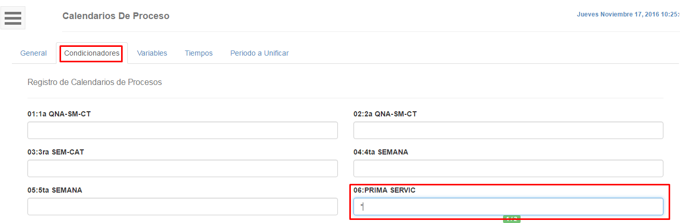
Ilustración 2 Calendarios de Proceso

5.2.2 Realice liquidación normal de la nómina ya que la prima saldrá por la nómina normal.

Si encuentra diferencias estas puedes ser por:

- Las fechas del concepto están mal ver punto 2.

- No existen acumulados o estos están mal.

Para corrección de acumulados váyase: Procesos de apoyo /Procesos auxiliares/Acumulados o Históricos/Corrección Manual de acumulados.
Para validar acumulados revise el dato de las Variables:
Agrup_Cpt_Ac si su prima es al promedio, dicho dato es el nombre de la agrupación de conceptos que contiene la base del cálculo.
Agrup_Cpt_Bsv si su prima es Básico + Promedio, dicho dato es el nombre de la agrupación de conceptos que contiene la base del cálculo.
Luego de que determine el nombre de la agrupación de conceptos de la base obtenga la información de los acumulados por:
Informes de Prenomina /Reportes/ Informe nomina acumulados recuerde seleccionar la agrupación de conceptos que encontró en las variables según su caso.
- ¿Hacen falta conceptos para la base?, valide dato de variable punto anterior y revise los conceptos que tiene la agrupación:

Procesos de configuración/ Conceptos/ Agrupaciones de conceptos.

5.2. PAGADAS POR PERIODO ADICIONAL (Indica que la prima se pagara en un periodo distinto a la nómina, para esto realice lo siguiente:
    - Debe crear calendario adicional para cada una de las nóminas a pagar, para este objetivo haga lo siguiente:

Proceso de configuración/ Tablas de referencia / Calendarios de proceso / Agregar. (Ver Ilustración 3)

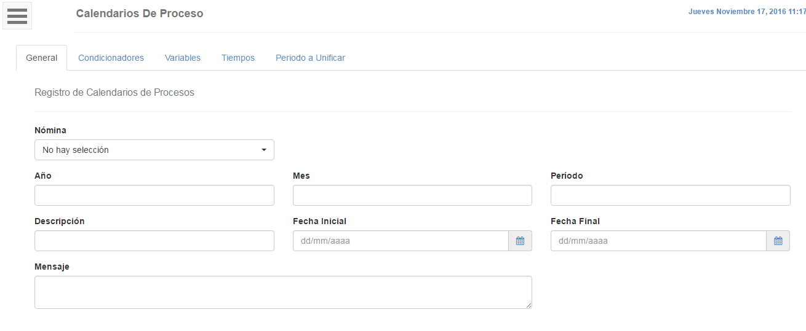
Ilustración 3 Registro de calendario de proceso

PERIODO: Recuerde que el Periodo será del 03 en adelante para nomina quincenal, ya que siempre para dicha nomina Periodo 01=Primera Quincena, 02=Segunda quincena. Si es nómina mensual tenga en cuenta colocarle como Periodo desde el 13 en adelante ya que para esta normalmente el periodo es el mismo número del mes.

TIPO DE PERIODO: Seleccione Valores reportados.

Luego váyase en esa misma ventana a la pestaña condicionadores de proceso y colóquele un * en Variable de Prima.

NOTA: la variable donde se debe colocar el * la da la variable N_Con_Per (Indica periodo en el que se paga) del concepto. Lo que tenga en el dato de dicha variable indica la variable en donde se debe colocar en el calendario. (Ver Ilustración 4)
Ilustración 4 Condicionadores

5.2.2Para generar la prima por fuera de nómina Ingrese a :

Proceso de Prestaciones Sociales/ Prestaciones Sociales/ Transacciones/ Generación de Primas a nómina
Explicación de campos:
- Concepto a Liquidar: Seleccione el concepto de la prima extra legal o legal.
- Nómina: Seleccione la nómina a la cual le va a pagar dicho concepto.
- Período: Marque el período creado para este fin.
- Envío: pr (el sistema lo trae por defecto)

(Ver Ilustración 5)
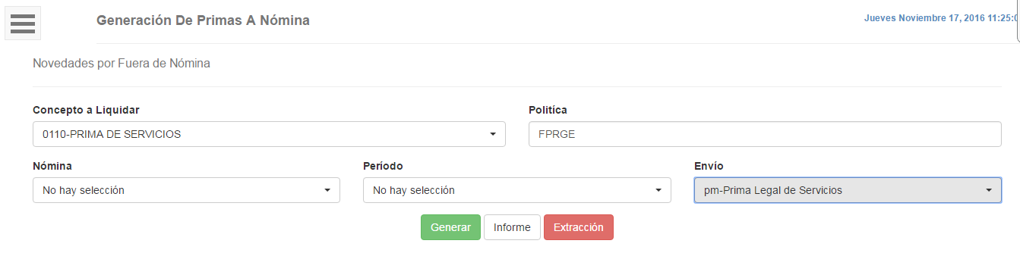
Ilustración 5 Generación de novedades por fuera de nómina

Procesos de apoyo/ Procesos Auxiliares/ Acumulados o Históricos/ Corrección Manual de acumulados.
Agrup_Cpt_Ac si su prima es al promedio, dicho dato es el nombre de la agrupación de conceptos que contiene la base del cálculo.
Agrup_Cpt_Bsv si su prima es Básico + Promedio, dicho dato es el nombre de la agrupación de conceptos que contiene la base del cálculo.
Luego de que determine el nombre de la agrupación de conceptos de la base obtenga la información de los acumulados por:
Informes Prenomina/ Transacciones/ Reportes/ Informe Nomina Acumulados Recuerde seleccionar la agrupación de conceptos que encontró en las variables según su caso.
- ¿Hacen falta conceptos para la base?, valide dato de variable punto anterior y revise los conceptos que tiene la agrupación:
Proceso de configuración/ Conceptos/Agrupación de conceptos.

- ¿La parametrización no está acorde a su necesidad? llame a su asesor.

5.2.3Después de haber realizado los puntos anteriores ahora liquide la nómina del periodo creado y haga los mismos pasos de una nómina periódica normal, seleccionado el periodo adicional para la prima por Proceso de Liquidación/ Liquidación de Periodo.

